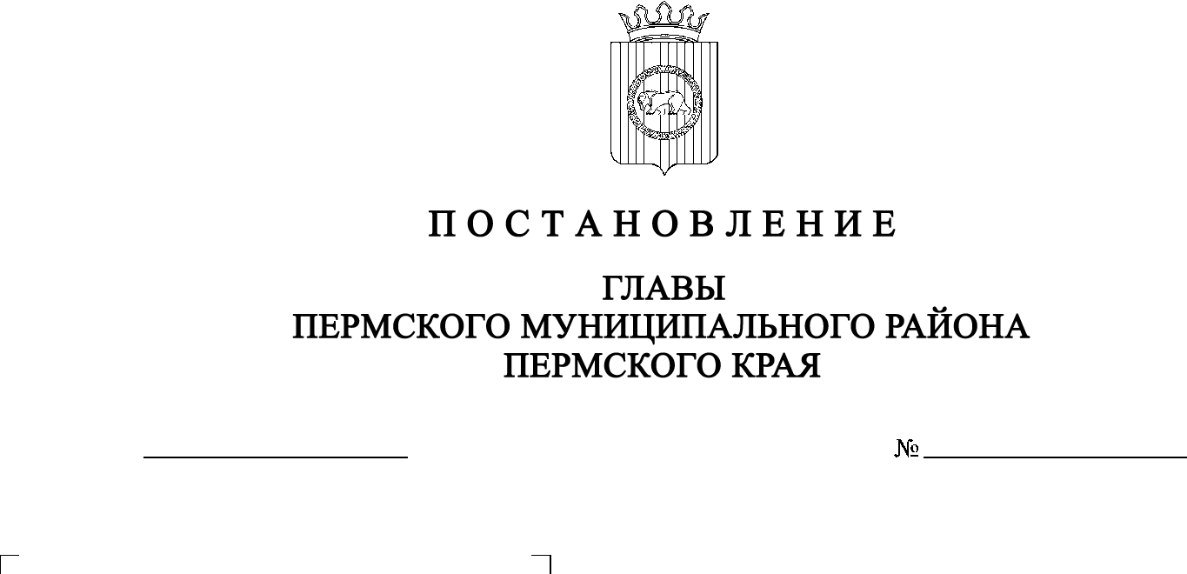
Об утверждении Устава
Свято-Николаевского
хуторского казачьего общества
СЭД-2022-299-01-01-02-05С-71
12.07.2022

На основании пункта 3.2 Указа Президента Российской Федерации от 15 июня 1992 г. № 632 «О мерах по реализации Закона Российской Федерации «О реабилитации репрессированных народов» в отношении казачества», в соответствии с пунктом 6 части 2 статьи 47 Устава муниципального образования «Пермский муниципальный район»
ПОСТАНОВЛЯЮ:
1. Утвердить прилагаемый Устав Свято-Николаевского хуторского казачьего общества, принятый 07 ноября 2021 г. на общем собрании (Круге) Свято-Николаевского хуторского казачьего общества.
2. Признать утратившим силу постановление главы Пермского муниципального района от 06 марта 2017 г. № 22 «Об утверждении Устава Свято-Николаевского хуторского казачьего общества».
3. Разместить настоящее постановление на официальном сайте Пермского муниципального района www.permraion.ru.
4. Настоящее постановление вступает в силу со дня подписания.
5. Контроль за исполнением настоящего постановления возложить на заместителя главы администрации Пермского муниципального района Чернятьева А.В.
В.Ю. Цветов

